Verkeersbesluit wijzigen maximumsnelheden Koekoeksdijk binnen en buiten de bebouwde kom van Nieuw Balinge

Het college van burgemeester en wethouders van Midden-Drenthe:

Juridisch kader:
Gelet op:
de bepalingen in de Wegenverkeerswet 1994 (WVW 1994), het Reglement Verkeersregels en Verkeerstekens 1990 (RVV 1990), het Besluit Administratieve Bepalingen inzake het Wegverkeer (BABW) en de Algemene wet Bestuursrecht (Awb);
• artikel 15, eerste lid, van de WVW 1994; dat een verkeersbesluit moet worden genomen voor de plaatsing of verwijdering van de in artikel 12 van het BABW genoemde verkeerstekens, alsmede voor onderborden voor zover daardoor een gebod of verbod ontstaat of wordt gewijzigd;
• artikel 15, tweede lid, van de WVW 1994; dat een verkeersbesluit moet worden genomen voor maatregelen op of aan de weg tot wijziging van de inrichting van de weg of het aanbrengen of verwijderen van voorzieningen ter regeling van het verkeer, indien de maatregelen leiden tot een beperking of uitbreiding van het aantal categorieën weggebruikers dat van een weg of weggedeelte gebruik kan maken;
• artikel 2 van de WVW 1994 voor wat betreft het waarborgen van de bruikbaarheid van de weg, het verzekeren van de veiligheid op de weg, het beschermen van weggebruikers en passagiers, het zoveel mogelijk waarborgen van de vrijheid van het verkeer, het gewenst is om de genoemde maatregelen onder ‘besluiten’ in te stellen of op te heffen;

Mede uit het oogpunt van:
• het voorkomen of beperken van door het verkeer veroorzaakte overlast, hinder of schade; het voorkomen of beperken van door het verkeer veroorzaakte aantasting van het karakter of van de functie van objecten of gebieden;
• zoals bedoeld in artikel 2, tweede lid WVW 1994;

Is het gewenst om:
Een 60 km/u zone in te stellen op de Koekoeksdijk buiten de bebouwde kom van Nieuw Balinge. Daarnaast een 30 km/u zone in te stellen op de Koekoeksdijk tussen no.1 en de bebouwde komgrens, binnen de bebouwde kom van Nieuw Balinge.

Overwegende dat:
• de Koekoeksdijk is gelegen binnen en buiten de bebouwde kom van Nieuw Balinge;
• de Koekoeksdijk binnen de bebouwde kom is gelegen tussen de Haarweg en de bebouwde komgrens van Nieuw Balinge;
• de Koekoeksdijk buiten de bebouwde kom is gelegen tussen de bebouwde komgrens van Nieuw Balinge en de Twaalf Ellenweg/Mekelermeer, gemeente Coevorden;
• de gemeentelijke wegencategorisering is opgenomen in het GVVP 2012-2020;
• deze categorisering aansluit op de categorisering, zoals bedoeld in het landelijke beleid Duurzaam Veilig;
• de Koekoeksdijk zowel binnen als buiten de bebouwde kom van Nieuw Balinge is gecategoriseerd als erftoegangsweg;
• de verkeersfunctie op erftoegangswegen ondergeschikt is aan de verblijfsfunctie;
• op 18 december 2024 een verkeersbesluit met Gemeenteblad-nummer 2024, 532307 is gepubliceerd omtrent het wijzigen van de maximumsnelheden op wegen binnen en buiten de bebouwde kom van Nieuw Balinge;
• hierin is besloten om op wegen binnen de bebouwde kom van Nieuw Balinge de maximumsnelheid van 50 km/u naar 30 km/u te wijzigen;
• verder is besloten om op wegen buiten de bebouwde kom van Nieuw Balinge de maximumsnelheid van 80 km/u naar 60 km/u te wijzigen;
• hiermee de maximumsnelheid op de betreffende wegen in overeenstemming wordt gebracht met de functie, vormgeving en het feitelijk gebruik van deze wegen, wat bijdraagt aan de verkeersveiligheid;
• op de Koekoeksdijk buiten de bebouwde kom van Nieuw Balinge nog een maximumsnelheid van 80 km/u geldt;
• op de Koekoeksdijk binnen de bebouwde van Nieuw Balinge wisselend maximumsnelheden van 50 km/u en 30 km/u gelden:
- 50 km/u: tussen de bebouwde komgrens en Koekoeksdijk no.1
- 30 km/u: tussen Koekoeksdijk no.1 en de Haarweg
• het toepassen van wisselende maximumsnelheden voor onbegrip kan zorgen bij weggebruikers, waardoor de geldende maximumsnelheid minder nadrukkelijk wordt nageleefd;
• de Koekoeksdijk een beperkte verkeersfunctie heeft en voornamelijk gebruikt wordt voor het ontsluiten van aanliggende (landbouw-)percelen, als fietsroute en voor lokaal verkeer;
• de Koekoeksdijk zowel binnen als buiten de bebouwde kom met kenmerken van een erftoegangsweg is ingericht;
• het voor de verkeersveiligheid van belang is dat de maximumsnelheid op een weg in overeenstemming is met de functie, vormgeving en het feitelijk gebruik van de weg;
• de gemeente Coevorden reeds een verkeersbesluit voorbereid om een 60 km/u zone in te stellen op de Twaalf Ellenweg en Mekkelermeer, aansluitend op de Koekoeksdijk;
• gelet op voorgaande overwegingen buiten de bebouwde kom op de Koekoeksdijk een maximumsnelheid van 60 km/u zone wordt ingesteld;
• verder binnen de bebouwde kom op de Koekoeksdijk een 30 km/u zone wordt ingesteld, tussen de bebouwde komgrens en Koekoeksdijk no.1. Hiermee wordt aangesloten bij de bestaande 30 km/u zone;
• de huidige omstandigheden op de Koekoeksdijk zodanig zijn dat de in te stellen maximumsnelheden van 60 km/u en 30 km/u redelijkerwijs voortvloeien uit de aard en inrichting van de Koekoeksdijk en de omgeving;
• het instellen van een 60 km/u zone buiten de bebouwde kom op de Koekoeksdijk wordt gerealiseerd door het plaatsen van het bord begin zone A1-60, ter hoogte van de bebouwde komgrens op de Koekoeksdijk;
• het instellen van een 30 km/u zone binnen de bebouwde kom op de Koekoeksdijk wordt gerealiseerd door het plaatsen van het bord begin zone A1-30, ter hoogte van de bebouwde komgrens op de Koekoeksdijk;
- Het plaatsen van het bord begin zone A1-30, ter hoogte van de bebouwde komgrens op de Koekoeksdijk;
- Het verwijderen van bord A1-50, ter hoogte van Koekoeksdijk no.1;
• het treffen van een verkeersmaatregel een normale maatschappelijke ontwikkeling is waarmee een ieder kan worden geconfronteerd en waarvan de nadelige gevolgen in beginsel voor rekening van betrokkenen behoren te blijven;
• daarmee het voorkomen of beperken van door het verkeer veroorzaakte overlast, hinder of schade wordt gediend;
• gelet op artikel 18, lid 1 onder d van de WVW 1994 het college van burgemeester en wethouders van gemeente Midden-Drenthe bevoegd is verkeersbesluiten te nemen voor deze wegen;
• gelet op artikel 2 van de WVW 1994 de hiervoor genoemde verkeersmaatregelen strekken tot het verzekeren van de veiligheid op de weg en het in stand houden van de weg en het waarborgen van de bruikbaarheid daarvan;
• gelet op voorgaande overwegingen andere belangen van ondergeschikt belang worden geacht.

Horen:
Overeenkomstig artikel 24 van het BABW heeft overleg plaatsgevonden met politie-eenheid Noord Nederland, afdeling infrastructuur. Op 26-04-2025 heeft de politie laten weten een positief advies te geven;
Overeenkomstig artikel 25 van het BABW overleg is gepleegd met het bevoegd gezag van de gemeente Coevorden.

Besluiten:
Op grond van vorenstaande overwegingen besluiten Burgemeester en Wethouders van Midden-Drenthe om:

1. Een 60 km/u zone in te stellen op de Koekoeksdijk buiten de bebouwde kom van Nieuw Balinge, tussen de bebouwde komgrens van Nieuw Balinge en de Twaalf Ellenweg/Mekkelermeer. Dit wordt gerealiseerd door:
- het plaatsen van het bord begin zone A1-60 van bijlage 1 van het RVV 1990, ter hoogte van de bebouwde komgrens op de Koekoeksdijk;
2. Een 30 km/u zone in te stellen op de Koekoeksdijk binnen de bebouwde kom van Nieuw Balinge, tussen de bebouwde komgrens en Koekoeksdijk no.1. Dit wordt gerealiseerd door:
- het plaatsen van het bord begin zone A1-30 van bijlage 1 van het RVV 1990, ter hoogte van de bebouwde komgrens op de Koekoeksdijk;
- het verwijderen van bord A1-50 van bijlage 1 van het RVV 1990, ter hoogte van Koekoeksdijk no.1;
3. de borden te plaatsen/verwijderen conform onderstaande situatieschets.

Situatieschets:
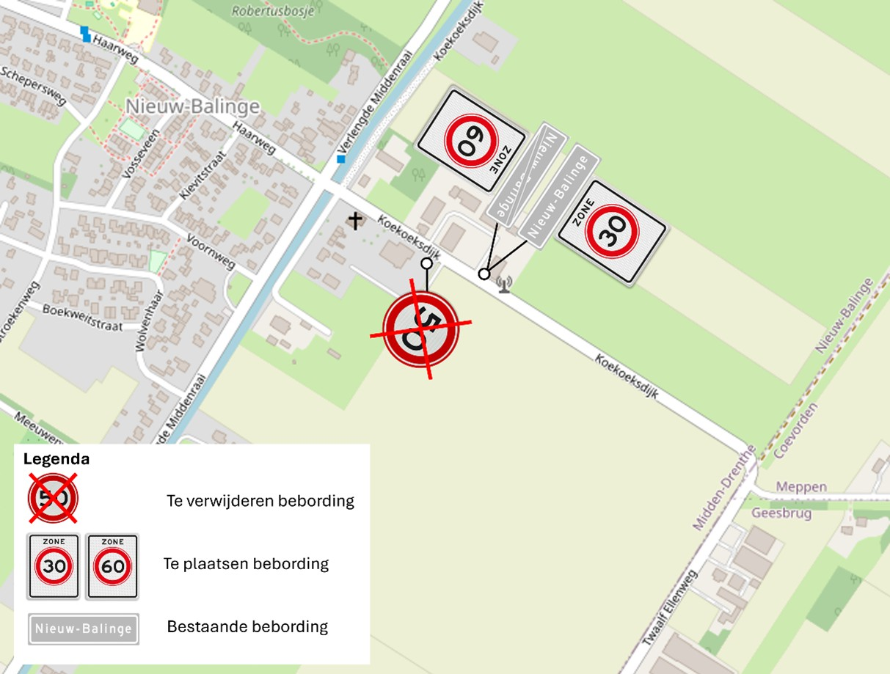

Bekendmaking:
Dit besluit wordt gepubliceerd in het Gemeenteblad via www.officielebekendmakingen.nl/gemeenteblad.

namens burgemeester en wethouders van Midden-Drenthe,

Mark Koops,
Beleidsmedewerker verkeer RBP

Bezwaarclausule verkeersbesluiten
Binnen zes weken na de dag dat dit besluit bekend is gemaakt kunnen belanghebbenden een ondertekend en gemotiveerd bezwaarschrift indienen bij het college van burgemeester en wethouders van de gemeente Midden-Drenthe, adres Raadhuisplein 1, 9411 NB Beilen. Door het bezwaar wordt de werking van het verkeersbesluit niet opgeschort. Als de beslissing op het bezwaarschrift niet kan worden afgewacht, kan een verzoek worden ingediend bij de Voorzieningenrechter van de Arrondissementsrechtbank binnen het rechtsgebied waarin de indiener van het bezwaarschrift zijn woonplaats heeft. Voor het verzoek zal griffierecht worden geheven.

